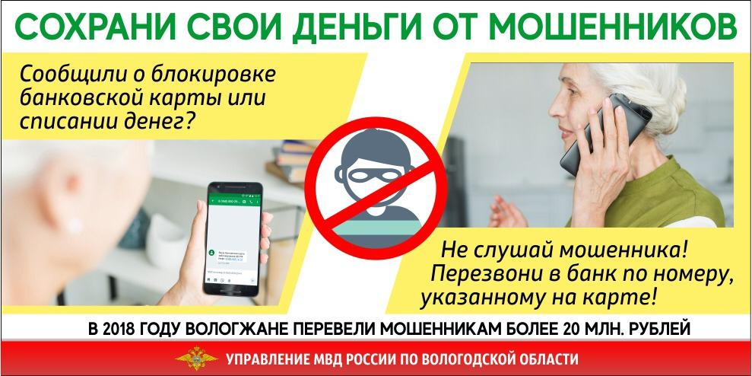

- НЕ доверяйте лицам, позвонившим Вам и представившимся сотрудниками банка (службой безопасности), не сообщайте коды пришедшие от банка в виде sms сообщений. Банки не запрашивают пароли – это мошенники.
- НЕ доверяйте лицам, позвонившим с незнакомого номера, и сообщившим о беде с родственником или блокировке банковской карты. Помните, что мошенники могут позвонить с номера похожего на номер телефона «горячей» линии банка! Будьте бдительны!
- Не играйте на фондовых биржах и интернет казино.
- Не доверяйте телефонным сообщениям о крупных выигрышах, победах в конкурсах, лотереях, за которые нужно заплатить налог или оплатить доставку приза.

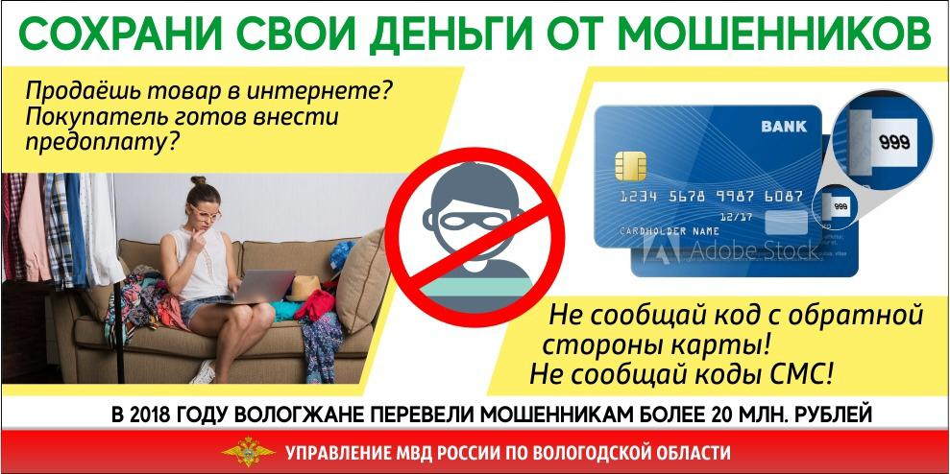

Если Вы пострадали от действий злоумышленников немедленно
сообщите об этом в полицию 02, 2-12-40

